
Mobilna Akademia NGO
-
•

Mobilna Akademia NGO MANGO
w Mońkach

Fundacja Akademia Organizacji Obywatelskich zaprasza na dwa bezpłatne, jednodniowe, intensywne szkolenia dla organizacji pozarządowych. Zajęcia są organizowane w Mońkach, we współpracy z Ośrodkiem Wspierania Organizacji Pozarządowych z Białegostoku
i Stowarzyszeniem Pomocy Społecznej „Wspierajmy się" w Mońkach.
TERMINY I TEMATY ZAJĘĆ:

21 października 2021 r. Podstawy zarządzania projektami I trenerka: Lidia Kuczmierowska
Główne zagadnienia: Projekt a inne działania: co jest projektem, a co nim nie jest. Elementy planu projektu -wersja minimum, wersja maksimum. Co się dzieje na etapie przygotowania projektu? To nie takie proste, jak się wydaje, czyli jak zdefiniować dobre cele. Od celów do struktury podziału pracy (WBS) - jak definiować i planować zadania w projekcie. Harmonogram i budżet - dwa elementy, które zawsze sprawiają problemy. Co jeszcze warto sobie zaplanować, żeby ułatwić realizację projektu?

25 listopada 2021 r. Zagadnienia prawne w organizacjach I trener: Grzegorz Wiaderek
Główne zagadnienia: Ryzyka prawne w działalności organizacji i sposoby ich minimalizowania. Najważniejsze dokumenty i umowy w organizacji,
ich kluczowe elementy. Prawne uwarunkowania działalności odpłatnej oraz działalności gospodarczej. Przepisy dotyczące finansowania organizacji
i wybranych metod pozyskiwania środków. Kontrole w organizacjach pozarządowych.

KTO POWINIEN UCZESTNICZYĆ?
Na zajęcia zapraszamy w pierwszej kolejności członków i członkinie zarządów, osoby koordynujące większe programy oraz specjalistów, którzy zajmują się obszarem zgodnym z tematyką wybranych zajęć. Osoby uczestniczące w zajęciach powinny być związane z organizacją przez minimum rok oraz posiadać aktualną wiedzę na temat prowadzonych w organizacji projektów.
ZAPISY I ZASADY UDZIAŁU W ZAJĘCIACH
Można zadeklarować swoje uczestnictwo w jednym lub dwóch warsztatach.
Udział w szkoleniach jest bezpłatny. Uczestnicy we własnym zakresie pokrywają
ew. koszty dojazdu. Zajęcia w formie stacjonarnej są organizowane zgodnie z zasadami reżimu sanitarnego.
MIEJSCE I GODZINY ZAJĘĆ

Warsztaty odbywać się będą się w godzinach 9.00-16.00 w sali konferencyjnej Urzędu Miejskiego w Mońkach, przy ulicy Słowackiego Sa.

lce land iJ-0>-b' ­

Szkolenia organizowane w ramach Mobilnej Akademii NGO MANGO realizowanej z dotacji
Liechtenstein Active

Mobilna Akademia NGO
•
-

Prowadzący

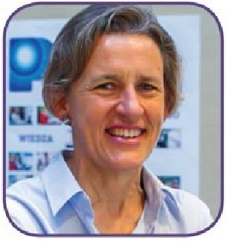
Lidia Kuczmierowska (zarządzanie projektami)- absolwentka PW, SGH oraz studiów MBA na Akademii Koźmińskiego. Doktorantka zarządzania. Superwizorka Stowarzyszenia Trenerów Organizacji Pozarządowych STOP. Od ponad dwudziestu lat zajmuje się prowadzeniem szkoleń i doradztwa. Ma także ponaddwudziestoletnie doświadczenie zarządzania organizacjami pozarządowymi i biznesem.

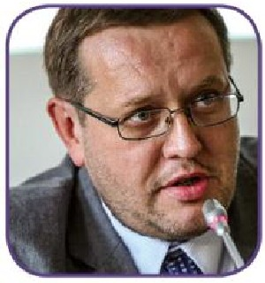
Grzegorz Wiaderek (prawo)- członek zarządu i współzałożyciel Instytutu Prawa i Społeczeństwa. W latach 1999-2011 koordynator Programu Prawnego Fundacji Batorego. Autor publikacji z zakresu prawa cywilnego, bankowego, prawa dotyczącego organizacji pozarządowych. Ekspert
w zakresie oceny wniosków o dofinansowanie składanych w ramach różnych programów grantowych. Stały współpracownik FAOO.

Fundacja Akademia Organizacji Obywatelskich (FAOO)
FAOO działa na rzecz podniesienia jakości zarządzania organizacjami pozarządowymi i innymi podmiotami sektora obywatelskiego. Główne aktywności Fundacji to roczny program kształcenia menedżerów PROMENGO (6 zrealizowanych edycji), oferowanie za pośrednictwem platformy e-learningowej Kursodrom kursów i innych materiałów edukacyjnych online oraz Program Edukacji Fundraisingowej, którego elementami są kursy pn. Szkoły Fundraisingu, szkolenia i doradztwo oraz specjalistyczne seminaria. FAOO wydaje także, we współpracy z SGH, czasopismo „Kwartalnik Trzeci Sektor".

Misja FAOO:
Wspieramy menedżerów NGO, by ich organizacje zmieniały świat na lepsze.

WIĘCEJ INFORMACJI O NAS:
www.faoo.pl I kursodrom.pl I kwartalnik3sektor.pl

OWOP

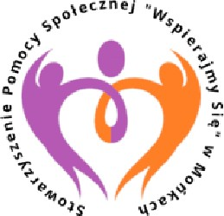
Dziękujemy zespołom: Ośrodka Wspierania Organizacji Pozarządowych w Białymstoku oraz Stowarzyszenia Pomocy Społecznej
„Wspierajmy się" w Mońkach za pomoc w organizacji szkolenia

lce land iJ-0'-'b- - - ­

Szkolenia organizowane w ramach Mobilnej Akademii NGO MANGO realizowanej z dotacji
Lieohtenstein Active






  
  
  
  
  
  
  
  
  
  
    
  

  
  
  


  
  
  
  
  

























